湖南省消防救援总队消防行业职业技能鉴定站
考生报名条件及资料

一、职业能力特征
具有较好的观察、分析、判断、表达和计算能力，空间 感、形体知觉、色觉、嗅觉、听觉正常，四肢健全，手指、 手臂灵活，动作协调。
二、身份证明
公安机关颁发的居民身份证（港澳台居民居住证）原件的正、反面照片（或扫描件）。
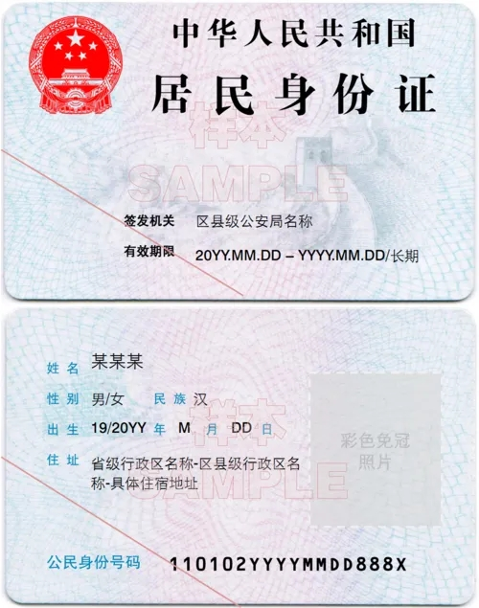
三、学历证明
（1）高中毕业（或同等学力）。高级中等教育学校毕业生，提交高级中学（包括普通高级中学、职业高级中学）、中等专业学校（简称中专）、中等专业技术学校（简称技校）毕业证原件的照片（或扫描件）。应届毕业生或学历证书遗失的，提供所在学校开具的学历证明或加盖学校公章的学籍登记表等证明材料原件的照片（或扫描件）。学校停止办学的（包含撤销、合并等），提供当地教育行政主管部门证明原件的照片（或扫描件）。
（2）大学专科及以上学历。提供学信网认证结果截图，有毕业证的可作为补充材料提供原件的照片（或扫描件）。
（3）同等学力证明。参加各省（区、市）的普通高中学业水平考试合格的，提交当地教育行政主管部门同等学力认证结果原件的照片（或扫描件）。
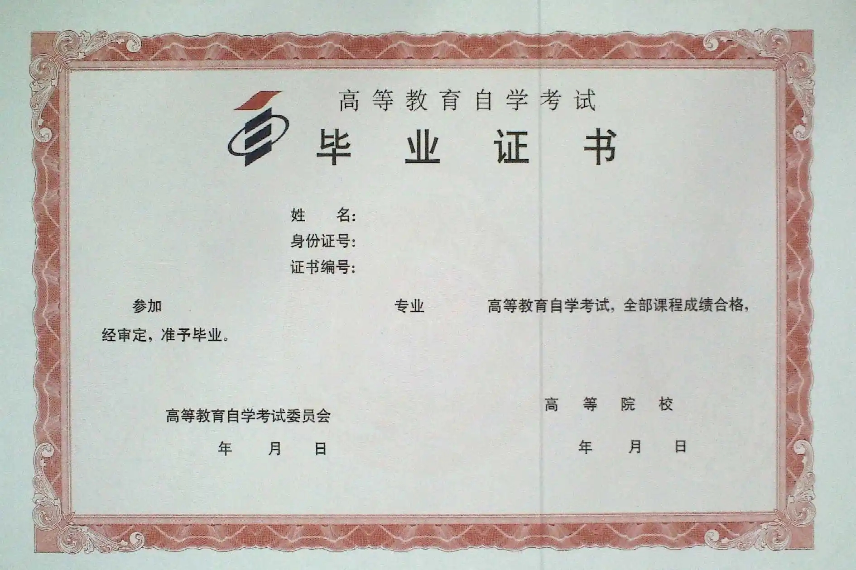

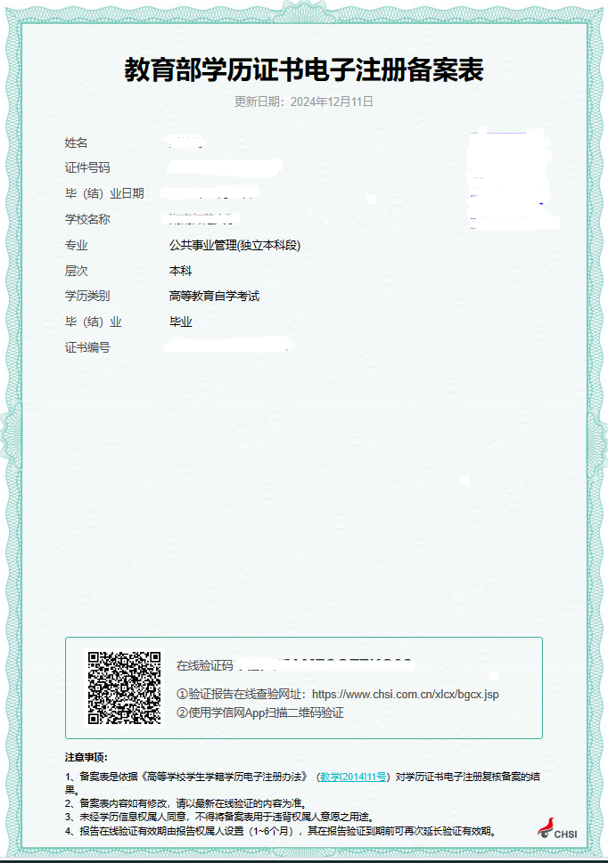
四、报考等级相关材料
（1）申报五级/初级工所需材料（符合其一即可）
1.年满16周岁，拟从事本职业或相关职业工作。
2.年满16周岁，从事本职业或相关职业工作。
（2）申报四级/中级工所需材料（符合其一即可）
1.符合“取得本职业或相关职业五级/初级工职业资格证书（技能等级证书）后，累计从事本职业或相关职业工作3年（含）以上”的考生。提供本职业或相关职业五级/初级职业资格证书（技能等级证书），同时提供累计从事本职业或相关职业工作3年（含）以上证明的承诺书。
2.符合“累计从事本职业或相关职业工作5年（含）以上”的考生。提供累计从事本职业或相关职业工作5年（含）以上证明的承诺书。
3.取得本专业或相关专业的技工院校或中等及以上职业院校、专科及以上普通高等学校毕业证书 (含在读应届毕业生)。提供毕业证书照片（或扫描件）；若为尚未取得毕业证书的在校应届毕业生，应由所在学校教务部门提供在校应届毕业生相关证明的照片（或扫描件）。
五、申报承诺书
所有考生需提供符合相应报考等级（五级/初级工、四级/中级工、三级/高级工）消防设施操作员职业技能鉴定申报承诺书（见附件）。

申报承诺书样例

消防设施操作员“五级/初级工”职业技能鉴定申报承诺书
本人郑重承诺：
- 本人姓名： ，身份证号码： 。现申报消防设施操作员五级/初级工职业技能鉴定。本人知晓：根据《消防设施操作员国家职业技能标准（2019年版）》《国家职业标准编制技术规程（2023年版）》，申报消防设施操作员五级/初级工职业技能鉴定，应当符合职业能力特征（具有较好的观察、分析、判断、表达和计算能力，空间感、形体知觉、色觉、视觉、嗅觉、听觉正常，四肢健全，手指、手臂灵活，动作协调），高中毕业（或同等学力），并具备以下条件之一：（1）年满16周岁，拟从事本职业或相关职业工作。（2）年满16周岁，从事本职业或相关职业工作。
- 本人承诺符合职业能力特征，具备高中毕业（或同等学力），并具备上述条件之：（1）□（2）□（请在对应项勾选）。
- 本人知晓，根据人力资源和社会保障部《技能人才评价违纪违规行为处理工作指引（试行）》，“通过虚假承诺、提供虚假材料以及其他非正当手段取得参加评价资格的”，将被处以“取消其当次全部科目评价成绩。情节轻微的，2年内不得参加评价；情节严重的，5年内不得参加评价，并依据有关法律法规移送有关部门。”的规定，承诺各项申报材料真实可信。
- 本人承诺，在参加鉴定考试过程中，遵守考试纪律和考场规则，服从考务管理。如出现违规、违纪行为，自愿接受处理。
上述承诺，是我本人意思的真实表达，我接受鉴定机构对上述承诺的核查和对虚假失实承诺的处理，承担相应的法律责任。

承诺人（签名）：
年 月 日

消防设施操作员“四级/中级工”职业技能鉴定申报承诺书
本人郑重承诺：
- 本人姓名： ，身份证号码： 。现申报消防设施操作员四级/中级工职业技能鉴定。本人知晓：根据《消防设施操作员国家职业技能标准（2019年版）》《国家职业标准编制技术规程（2023年版）》，申报消防设施操作员四级/中级工职业技能鉴定，应当符合职业能力特征（具有较好的观察、分析、判断、表达和计算能力，空间感、形体知觉、色觉、视觉、嗅觉、听觉正常，四肢健全，手指、手臂灵活，动作协调），高中毕业（或同等学力），并具备以下条件之一：（1）累计从事本职业或相关职业工作满5年。（2）取得本职业或相关职业五级/初级工职业资格（职业技能等级）证书后，累计从事本职业或相关职业工作满3年。（3）取得本专业或相关专业的技工院校或中等及以上职业院校、专科及以上普通高等学校毕业证书（含在读应届毕业生）。
- 本人承诺符合职业能力特征，具备高中毕业（或同等学力），并具备上述条件之：（1）□（2）□（3）□（请在对应项勾选），累计从事消防设施操作员职业或相关职业工作 年（请在下表填写工作经历）。
工作起始时间 | 工作结束时间 | 工作时间小计 | 工作单位 | 岗位 | 证明人 | 证明人联系  方式（选填）
年 月 | 年 月
年 月 | 年 月
年 月 | 年 月
年 月 | 年 月
注1：工作起始、结束时间，请按“ⅹⅹⅹⅹ年ⅹⅹ月”的格式填写；“工作时间小计”准确到月，如“2年3个月”。
注2：单位名称，请填写全称。
注3：证明人联系方式为选填项，有助于鉴定机构核查，可以填写手机或固定电话。
- 本人知晓，根据人力资源和社会保障部《技能人才评价违纪违规行为处理工作指引（试行）》，“通过虚假承诺、提供虚假材料以及其他非正当手段取得参加评价资格的”，将被处以“取消其当次全部科目评价成绩。情节轻微的，2年内不得参加评价；情节严重的，5年内不得参加评价，并依据有关法律法规移送有关部门。”的规定，承诺各项申报材料真实可信。
- 本人承诺，在参加鉴定考试过程中，遵守考试纪律和考场规则，服从考务管理。如出现违规、违纪行为，自愿接受处理。
上述承诺，是我本人意思的真实表达，我接受鉴定机构对上述承诺的核查和对虚假失实承诺的处理，承担相应的法律责任。
承诺人（签名）：
年 月 日
消防设施操作员“三级/高级工”职业技能鉴定申报承诺书

本人郑重承诺：
- 本人姓名： ，身份证号码： 。现申报消防设施操作员三级/高级工职业技能鉴定。本人知晓：根据《消防设施操作员国家职业技能标准（2019年版）》《国家职业标准编制技术规程（2023年版）》，申报消防设施操作员三级/高级工职业技能鉴定，应当符合职业能力特征（具有较好的观察、分析、判断、表达和计算能力，空间感、形体知觉、色觉、视觉、嗅觉、听觉正常，四肢健全，手指、手臂灵活，动作协调），高中毕业（或同等学力），并具备以下条件之一：（1）取得本职业或相关职业四级/中级工职业资格证书（技能等级证书）后，累计从事本职业或相关职业工作5年（含）以上。（2）取得本职业或相关职业四级/中级工职业资格证书（技能等级证书），并具有高级技工学校、技师学院毕业证书（含尚未取得的毕业证书的在校应届毕业生）；或取得本职业或相关职业四级/中级工职业资格证书（技能等级证书），并具有经评估论证、以高级技能为培训目标的高等职业学校本专业或相关专业毕业证书（含尚未取得的毕业证书的在校应届毕业生）。（3）具有大专及以上本专业或相关专业毕业证书，并取得本职业或相关职业四级/中级工职业资格证书（技能等级证书）后，累计从事本职业或相关职业工作2年（含）以上。
- 本人承诺符合职业能力特征，具备高中毕业（或同等学力），并具备上述条件之：（1）□（2）□（3）□（请在对应项勾选），累计从事消防设施操作员职业或相关职业工作 年（请在下表填写工作经历）。
工作起始时间 | 工作结束时间 | 工作时间小计 | 工作单位 | 岗位 | 证明人 | 证明人联系  方式（选填）
年 月 | 年 月
年 月 | 年 月
注1：工作起始、结束时间，请按“ⅹⅹⅹⅹ年ⅹⅹ月”的格式填写；“工作时间小计”准确到月，如“2年3个月”。
注2：单位名称，请填写全称。
注3：证明人联系方式为选填项，有助于鉴定机构核查，可以填写手机或固定电话。
- 本人知晓，根据人力资源和社会保障部《技能人才评价违纪违规行为处理工作指引（试行）》，“通过虚假承诺、提供虚假材料以及其他非正当手段取得参加评价资格的”，将被处以“取消其当次全部科目评价成绩。情节轻微的，2年内不得参加评价；情节严重的，5年内不得参加评价，并依据有关法律法规移送有关部门。”的规定，承诺各项申报材料真实可信。
- 本人承诺，在参加鉴定考试过程中，遵守考试纪律和考场规则，服从考务管理。如出现违规、违纪行为，自愿接受处理。
上述承诺，是我本人意思的真实表达，我接受鉴定机构对上述承诺的核查和对虚假失实承诺的处理，承担相应的法律责任。

承诺人（签名）：
年 月 日

